ФЕДЕРАЛЬНОЕ ГОСУДАРСТВЕННОЕ БЮДЖЕТНОЕ ОБРАЗОВАТЕЛЬНОЕ УЧРЕЖДЕНИЕ
ВЫСШЕГО ОБРАЗОВАНИЯ
«РОССИЙСКАЯ ГОСУДАРСТВЕННАЯ АКАДЕМИЯ ИНТЕЛЛЕКТУАЛЬНОЙ СОБСТВЕННОСТИ»

ДЕМОНСТРАЦИОННАЯ ВЕРСИЯ ТЕСТА
ВСТУПИТЕЛЬНОГО ИСПЫТАНИЯ
«Основы информационных систем и технологий»

(для лиц, поступающих на базе среднего профессионального образования)

Внимательно ознакомьтесь с условиями теста. Задания рекомендуется выполнять по порядку. Если задание не удается выполнить сразу, перейдите к следующему. Если останется время, вернитесь к пропущенным заданиям. В каждом задании может быть только один правильный ответ.

- Что такое алгоритм?
- Простое вычисление на калькуляторе.
- Чёткая последовательность действий, направленная на решение определённой задачи.
- Случайный набор инструкций.
- Программа, написанная на любом языке программирования.

- Какая аббревиатура обозначает "Центральный процессор"?
- RAM
- HDD
- CPU
- GPU
- К основным принципам обеспечения информационной безопасности относится:
- Экономической эффективности системы безопасности
- Многоплатформенной реализации системы
- Усиления защищенности всех звеньев системы
- Как представляется число АА₁₆ в двоичной системе счисления?
Пункты | Протяженность дорог
AB | 2
AC | 6
AZ | 33
BC | 3
CD | 2
CE | 10
CZ | 12
DE | 4
EF | 3
EZ | 4
- 101101₂
- 1111₂
- 10011000₂
- 1001000₂

- Между населёнными пунктами A, B, C, D, E, F, Z построены дороги, протяжённость которых приведена в таблице.
Определите длину кратчайшего пути между пунктами A и Z (при условии, что передвигаться можно только по построенным дорогам).
- 33
- 16
- 20
- 16

- Логическая функция F задаётся выражением (a ∧ ¬c) ∨ (¬b ∧ ¬c). Определите, какому столбцу таблицы истинности функции F соответствует каждая из переменных a, b, c.
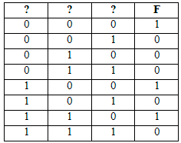
В ответе напишите буквы a, b, c в том порядке, в котором идут соответствующие им столбцы (без разделителей).
- аbc
- acb
- cba
- bac
- Ниже представлены два фрагмента таблиц из базы данных о жителях микрорайона. Определите на основании приведённых данных ID женщины, у которой разница возраста между детьми наименьшая.
Таблица 1
ID | Фамилия_И.О. | Пол | Год рожд.
14 | Краснова Н А. | Ж | 1937
24 | Сканави И.П. | м | 1943
25 | Сканави П И. | м | 1974
26 | Сканави П.П. | м | 2001
34 | Кущенко А.И. | ж | 1964
35 | Кущенко B.C. | ж | 1990
36 | Кущенко С.С. | м | 1964
44 | Лебедь А.С. | ж | 1938
45 | Лебедь В.А. | м | 1953
46 | Гросс О.С. | ж | 1993
47 | Гросс П О. | м | 2009
54 | Кпычко А.П. | ж | 1995
64 | Крот П.А. | ж | 1973

Таблица 2
ID_Родителя | ID_Ребенка
24 | 25
44 | 25
25 | 26
64 | 26
24 | 34
44 | 34
34 | 35
36 | 35
14 | 36
34 | 46
36 | 46
25 | 54
64 | 54

- 64
- 34
- 44
- 14
- Для передачи данных по каналу связи используется 5-битовый код. Сообщение содержит только буквы А, Б и В, которые кодируются следующими кодовыми словами:
А — 10010, Б — 11111, В — 00101.
При передаче возможны помехи. Однако некоторые ошибки можно попытаться исправить. Любые два из этих трёх кодовых слов отличаются друг от друга не менее чем в трёх позициях. Поэтому если при передаче слова произошла ошибка не более чем в одной позиции, то можно сделать обоснованное предположение о том, какая буква передавалась. (Говорят, что «код исправляет одну ошибку».) Например, если получено кодовое слово 01111, считается, что передавалась буква Б. (Отличие от кодового слова для Б только в одной позиции, для остальных кодовых слов отличий больше.) Если принятое кодовое слово отличается от кодовых слов для букв А, Б, В более чем в одной позиции, то считается, что произошла ошибка (она обозначается 'х').
Получено сообщение 10000 10101 11001 10111. Декодируйте это сообщение – выберите правильный вариант.
- АВББ
- Хххх
- АВхБ
- АххБ
- Автоматическая камера производит растровые изображения размером 1280х1920 пикселей. Для кодирования цвета каждого пикселя используется одинаковое количество бит, коды пикселей записываются в файл один за другим без промежутков. Объем файла с одним изображением не может превышать 1500 Кбайт без учета размера заголовка файла. Какое максимальное количество цветов можно использовать в палитре?
- 4
- 8
- 16
- 32
- Дан фрагмент электронной таблицы.
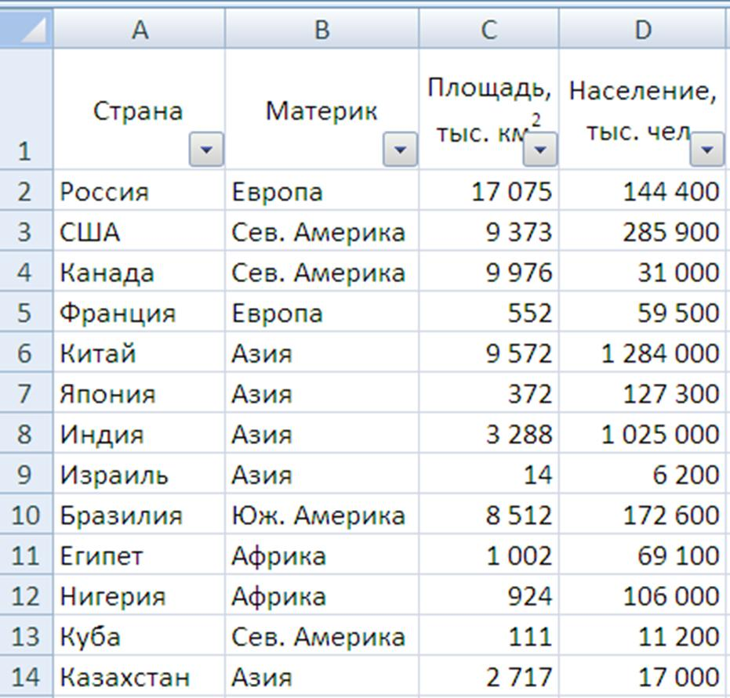
Количество записей, удовлетворяющих условию автофильтра
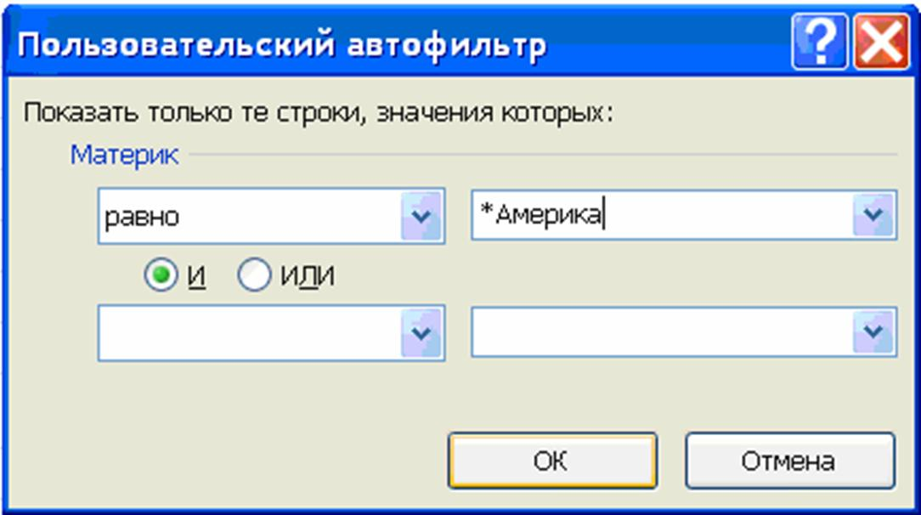
равно…
а | 3
б | 4
в | 0, т.к. в таблице нет материка с названием *Америка
г | 1

- Вася составляет 6-буквенные слова, в которых есть только буквы К, А, Н, Т, причём буква К используется в каждом слове ровно 2 раза. Каждая из других допустимых букв может встречаться в слове любое количество раз или не встречаться совсем. Словом считается любая допустимая последовательность букв, не обязательно осмысленная. Сколько существует таких слов, которые может написать Вася?
- В таблице приведены запросы и количество страниц, которые нашел поисковый сервер по этим запросам в некотором сегменте Интернета:
Запрос | Количество страниц (тыс.)
Огонь | 73
Вода | 88
Земля | 70
Огонь & Вода | 45
Огонь & Земля | 30
Вода & Земля | 40
Огонь | Вода | Земля | 138
Сколько страниц (в тысячах) будет найдено по запросу
Огонь & Вода & Земля
- Исполнитель Чертёжник перемещается на координатной плоскости, оставляя след в виде линии. Чертёжник может выполнять команду Сместиться на (a, b) (где a, b – целые числа), перемещающую Чертёжника из точки с координатами (x, y) в точку с координатами (x + a, y + b). Чертёжнику был дан для исполнения следующий алгоритм:
Сместиться на (52,-7)
Повтори N раз
Сместиться на (15, 22)
Сместиться на (a, b)
конец
Сместиться на (–17, –35)
Определите минимальное натуральное значение N > 1, для которого найдутся такие значения чисел a и b, что после выполнения программы Чертёжник возвратится в исходную точку?
- Два узла, находящиеся в одной сети, имеют IP-адреса 112.117.107.70 и 112.117.121.80. Укажите наибольшее возможное значение третьего слева байта маски сети. Ответ запишите в виде десятичного числа..

- Решите уравнение 145_{x}+24₁₀=127₉. Ответ запишите в пятеричную системе счисления.
- Исполнитель Июнь16 преобразует число на экране. У исполнителя есть три команды, которым присвоены номера:
1. Прибавить 1
2. Прибавить 2
3. Умножить на 2
Сколько существует программ, для которых при исходном числе 3 результатом является число 13 и при этом траектория вычислений содержит число 10?
- Допустим, что Вы устраиваетесь на работу. Среди требований к претенденту одним из главных является его ИКТ-компетентность.
На собеседовании Вы должны продемонстрировать знания, умения и навыки при работе с графическим и текстовым редакторами, уверенное использование Интернета.
Для кодирования цвета пикселя в 24-битной RGB-модели используют шестнадцатеричные значения интенсивности цветовых компонент формата RRGGBB, где RR – код красного цвета, GG – код зеленого цвета, BB – код синего цвета. Пиксель с кодом 888888 будет соответствовать __________ цвету.
- После выполнения фрагмента алгоритма
b: = 0;
i: = - 4;
нц пока i < 0
b: = b + i -1
i: = i + 1
кц
переменная b примет значение …
- При регистрации в компьютерной системе каждому пользователю выдаётся пароль, состоящий из 15 символов и содержащий только символы из 8-символьного набора: А, В, C, D, Е, F, G, H. В базе данных для хранения сведений о каждом пользователе отведено одинаковое и минимально возможное целое число байт. При этом используют посимвольное кодирование паролей, все символы кодируют одинаковым и минимально возможным количеством бит. Кроме собственно пароля, для каждого
пользователя в системе хранятся дополнительные сведения, для чего выделено целое число байт; это число одно и то же для всех пользователей. Для хранения сведений о 20 пользователях потребовалось 300 байт. Сколько байт выделено для хранения дополнительных сведений об одном пользователе?
- На рисунке представлена схема дорог, связывающих города А, Б, В, Г, Д, Е, Ж, З, И, К. По каждой дороге можно двигаться только в одном направлении, указанном стрелкой. Какова длина самого длинного пути из города А в город Ж? Длиной пути считать количество дорог, составляющих этот путь.
А
Б
В
Г
Е
К
З
Ж
Д
И

Ключ к демоверсии тестового задания

1 | 2 | 3 | 4 | 5 | 6 | 7 | 8 | 9 | 10 | 11 | 12 | 13 | 14 | 15 | 16 | 17 | 18 | 19 | 20
б | в | а | в | б | а | а | в | г | б | 1215 | 22 | 7 | 224 | 12 | 90 | серому | -14 | 9 | 7

